Curriculum Vitae

Paolo Cremonesi se licenció en Química por la Universidad de Milán en 1982 y posteriormente consiguió el título de Doctor (Ph.D.) en Química biomédica por el Centro Médico de la Universidad de Nebraska, Omaha, EEUU, en 1987, y el diploma en Restauración de pinturas sobre lienzo por el Instituto para el Arte y la Restauración de Florencia en 1993. Desde 1991 trabajó en el sector de la restauración, sobre todo en el ámbito de los métodos para la limpieza de superficies polícromas.

Es colaborador externo del Opificio delle Pietre Dure de Florencia y colabora con museos, conservadurías y entidades públicas y privadas. En los últimos diez años ha sido profesor de Química en la restauración en distintas escuelas. Actualmente desempeña su actividad como profesor en la Escuela de Alta Formación del Opificio e imparte cursos de perfeccionamiento para restauradores en Italia y en el extranjero. Desde 2001 imparte clases de Química en la restauración en la Facultad de Químicas de la Universidad de Parma. Desde 1995 ha impartido en más de cuarenta ciudades italianas y en el extranjero (Francia, Suiza, Finlandia, Croacia) un curso de perfeccionamiento profesional para restauradores sobre nuevos materiales y métodos para la limpieza de obras polícromas.

Fue socio fundador y coordinador científico del Centro para el Estudio de Materiales para la Restauración (CESMAR7) de Padua, con el que actualmente colabora en programas didácticos, de investigación aplicada y desarrollo.

Es miembro del comité de redacción de la revista Progetto Restauro de la editorial Il Prato de Padua, y para la misma dirige la colección “I Talenti- metodologie, tecniche e formazione nel mondo del restauro (Los Talentos- metodologías, técnicas y formación en el mundo de la restauración)”.

Ha publicado libros y numerosos artículos en revistas italianas e internacionales.

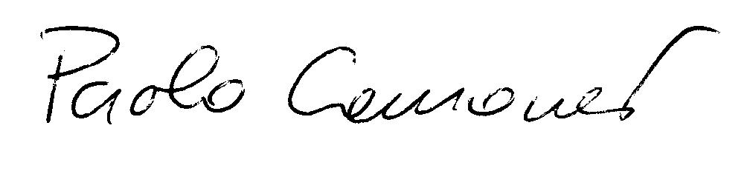

(Paolo Cremonesi)

